20. September 2016
Ansprechpartner
Gabriele Engert
Standortkommunikation Worms
Telefon +49 6241 402 7055
Telefax +49 6241 402 5892
gabriele.engert@evonik.com

Evonik Technology & Infrastructure GmbH
Rellinghauser Straße 1-11
45128 Essen
Telefon +49 201 177-01
Telefax +49 201 177-3475
www.evonik.de

Aufsichtsrat
Thomas Wessel, Vorsitzender
Geschäftsführung
Gregor Hetzke, Vorsitzender
Dr. Clemens Herberg,
Stefan Behrens

Sitz der Gesellschaft ist Essen
Registergericht
Amtsgericht Essen
Handelsregister B 25884
UST-IdNr: DE297562807

Frauen in der chemischen Industrie:
historische Ausstellung bei Evonik in Worms

- Evonik zeigt Ausstellung zur Geschichte der Berufstätigkeit von Frauen im Konzern - als erstes deutsches Chemieunternehmen
- Rund 110 Jahre in Wort, Ton und Bild vom 26. September bis 13. Oktober in Worms zu sehen

Wie sich die Berufstätigkeit der Frauen bei Evonik Industries und seinen Vorgängergesellschaften entwickelte, zeigt die Ausstellung „VerSIErt. Frauen machen Geschichte bei Evonik“, die vom 26. September bis 13. Oktober am Standort Worms zu sehen ist. Evonik ist damit das erste Chemieunternehmen im deutschsprachigen Raum, das sich mit der Entwicklung der Beschäftigung von Frauen im Unternehmen auseinandersetzt und sie in einer Ausstellung darstellt. Zuerst noch wenige, doch dann immer mehr: Schon früh waren Frauen in der deutschen chemischen Industrie tätig.

Auch am Standort Worms, damals noch das Werk Worms von Röhm & Haas, einer Vorgängergesellschaft von Evonik, waren Frauen von Beginn an beschäftigt, ob im Büro oder in der Produktion. „Als das Werk Worms nach den Beschädigungen im Zweiten Weltkrieg und der Beschlagnahme durch die französischen Militärbehörden die Produktion im Jahr 1955 aufnehmen konnte, waren schon eine Arbeiterin und eine Angestellte mit dabei“, erklärt Doris Eizenhöfer, stellvertretende Archivleiterin von Evonik.

Und sie blieben nicht die Einzigen. „Heute sind Frauen in allen Bereichen bei Evonik tätig. Wir freuen uns, dass immer mehr Frauen zum Beispiel nach ihrer Ausbildung zur Chemikantin in unseren Betrieben arbeiten oder nach ihrem Studium als Betriebsingenieurinnen. Durch ihre unterschiedlichen Herangehensweisen ergänzen sich beide Geschlechter hervorragend“, betont Standortleiter Dr. Udo Gropp.

Konzipiert und zusammengestellt hat die Schau das Konzernarchiv des Unternehmens. Zahlreiche Fotos, Dokumente und Objekte aus den Beständen des Konzernarchivs belegen anschaulich, dass die heute so selbstverständliche Berufstätigkeit von Frauen lange Jahre vollkommen anders gesehen wurde. Es geht um Frauen in einem männerdominierten Berufsumfeld, typische und eher untypische Karrierewege, unterschiedliche Lebensentwürfe, aber auch um Grenzen – und Strategien, diese allmählich zu überwinden.

Die Ausstellung ist vom 26. September bis zum 13. Oktober 2016 am Standort Worms der Evonik Industries AG, Im Pfaffenwinkel 6 zu sehen. Besucher können sie im Rahmen von kostenlosen Führungen (nur auf Voranmeldung) besichtigen. Evonik bittet um vorherige Anmeldung für die Führungen per E-Mail unter konzernarchiv@evonik.de oder telefonisch unter 06181/59-12871. Informationen zur Ausstellung und Termine für die Führungen finden Sie im Internet unter www.evonik.de/frauenausstellung.
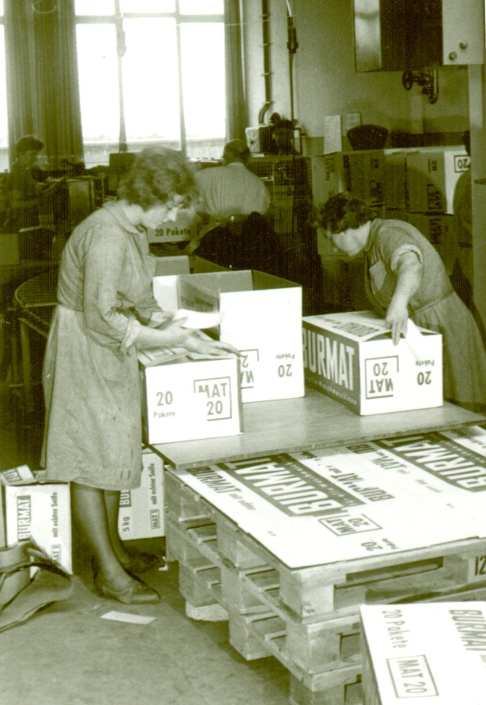

Bildunterschrift:
Waschmittelverpackung im Jahr 1961 beim Evonik Vorgängerunternehmen Röhm & Haas

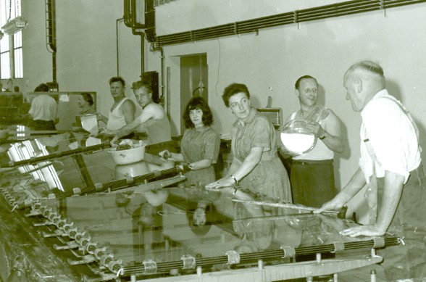
Bildunterschrift:
Kammerbau in der PLEXGLAS® Produktion im Jahr 1964.

Informationen zum Konzern
Evonik, der kreative Industriekonzern aus Deutschland, ist eines der weltweit führenden Unternehmen der Spezialchemie. Profitables Wachstum und eine nachhaltige Steigerung des Unternehmenswertes stehen im Mittelpunkt der Unternehmensstrategie. Die Aktivitäten des Konzerns sind auf die wichtigen Megatrends Gesundheit, Ernährung, Ressourceneffizienz sowie Globalisierung konzentriert. Evonik profitiert besonders von seiner Innovationskraft und seinen integrierten Technologieplattformen.

Evonik ist in mehr als 100 Ländern der Welt aktiv. Mehr als 33.500 Mitarbeiter erwirtschafteten im Geschäftsjahr 2015 einen Umsatz von rund 13,5 Milliarden € und ein operatives Ergebnis (bereinigtes EBITDA) von rund 2,47 Milliarden €.

Rechtlicher Hinweis
Soweit wir in dieser Pressemitteilung Prognosen oder Erwartungen äußern oder unsere Aussagen die Zukunft betreffen, können diese Prognosen oder Erwartungen der Aussagen mit bekannten oder unbekannten Risiken und Ungewissheit verbunden sein. Die tatsächlichen Ergebnisse oder Entwicklungen können je nach Veränderung der Rahmenbedingungen abweichen. Weder Evonik Industries AG noch mit ihr verbundene Unternehmen übernehmen eine Verpflichtung, in dieser Mitteilung enthaltene Prognosen, Erwartungen oder Aussagen zu aktualisieren.

